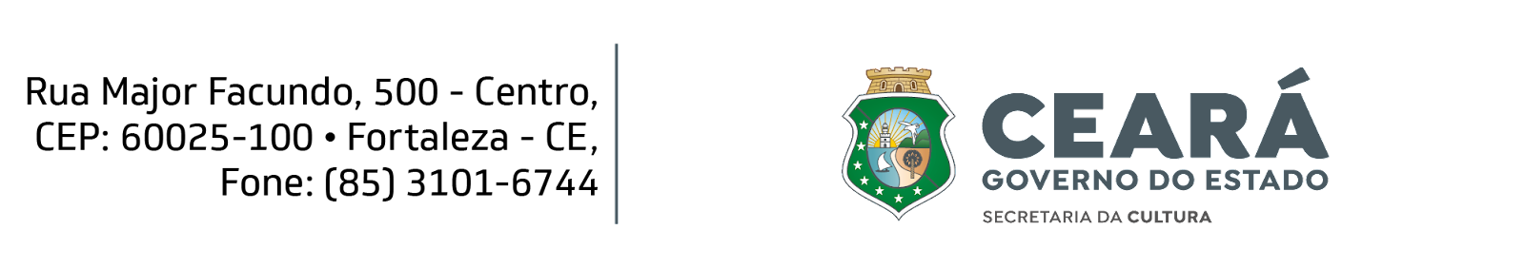

EDITAL DOS “TESOUROS VIVOS” DA CULTURA DO CEARÁ - 2022
ANEXO VII
FORMULÁRIO DE RECURSO
Esse documento não faz parte dos documentos de inscrição e só poderá ser utilizado após publicação do resultado preliminar, e somente em casos em que o candidato considere a necessidade de pedido à Comissão quanto à revisão de sua colocação.
Habilitação da Inscrição e Avaliação e Seleção da Proposta ( )

Número de inscrição no Mapa Cultural ou Número do processo gerado no protocolo:

Nome do proponente:
Título do projeto:
Telefone de contato:
E- mail:
Categoria: ( ) Pessoa Natural ( ) Grupo ( ) Coletividade
Justificativa (descreva nesse quadro, de forma objetiva o motivo do pedido de recurso)

Data: _____ de __________________de 2022.

__________________________________________________
Nome e assinatura do responsável pela inscrição do projeto

